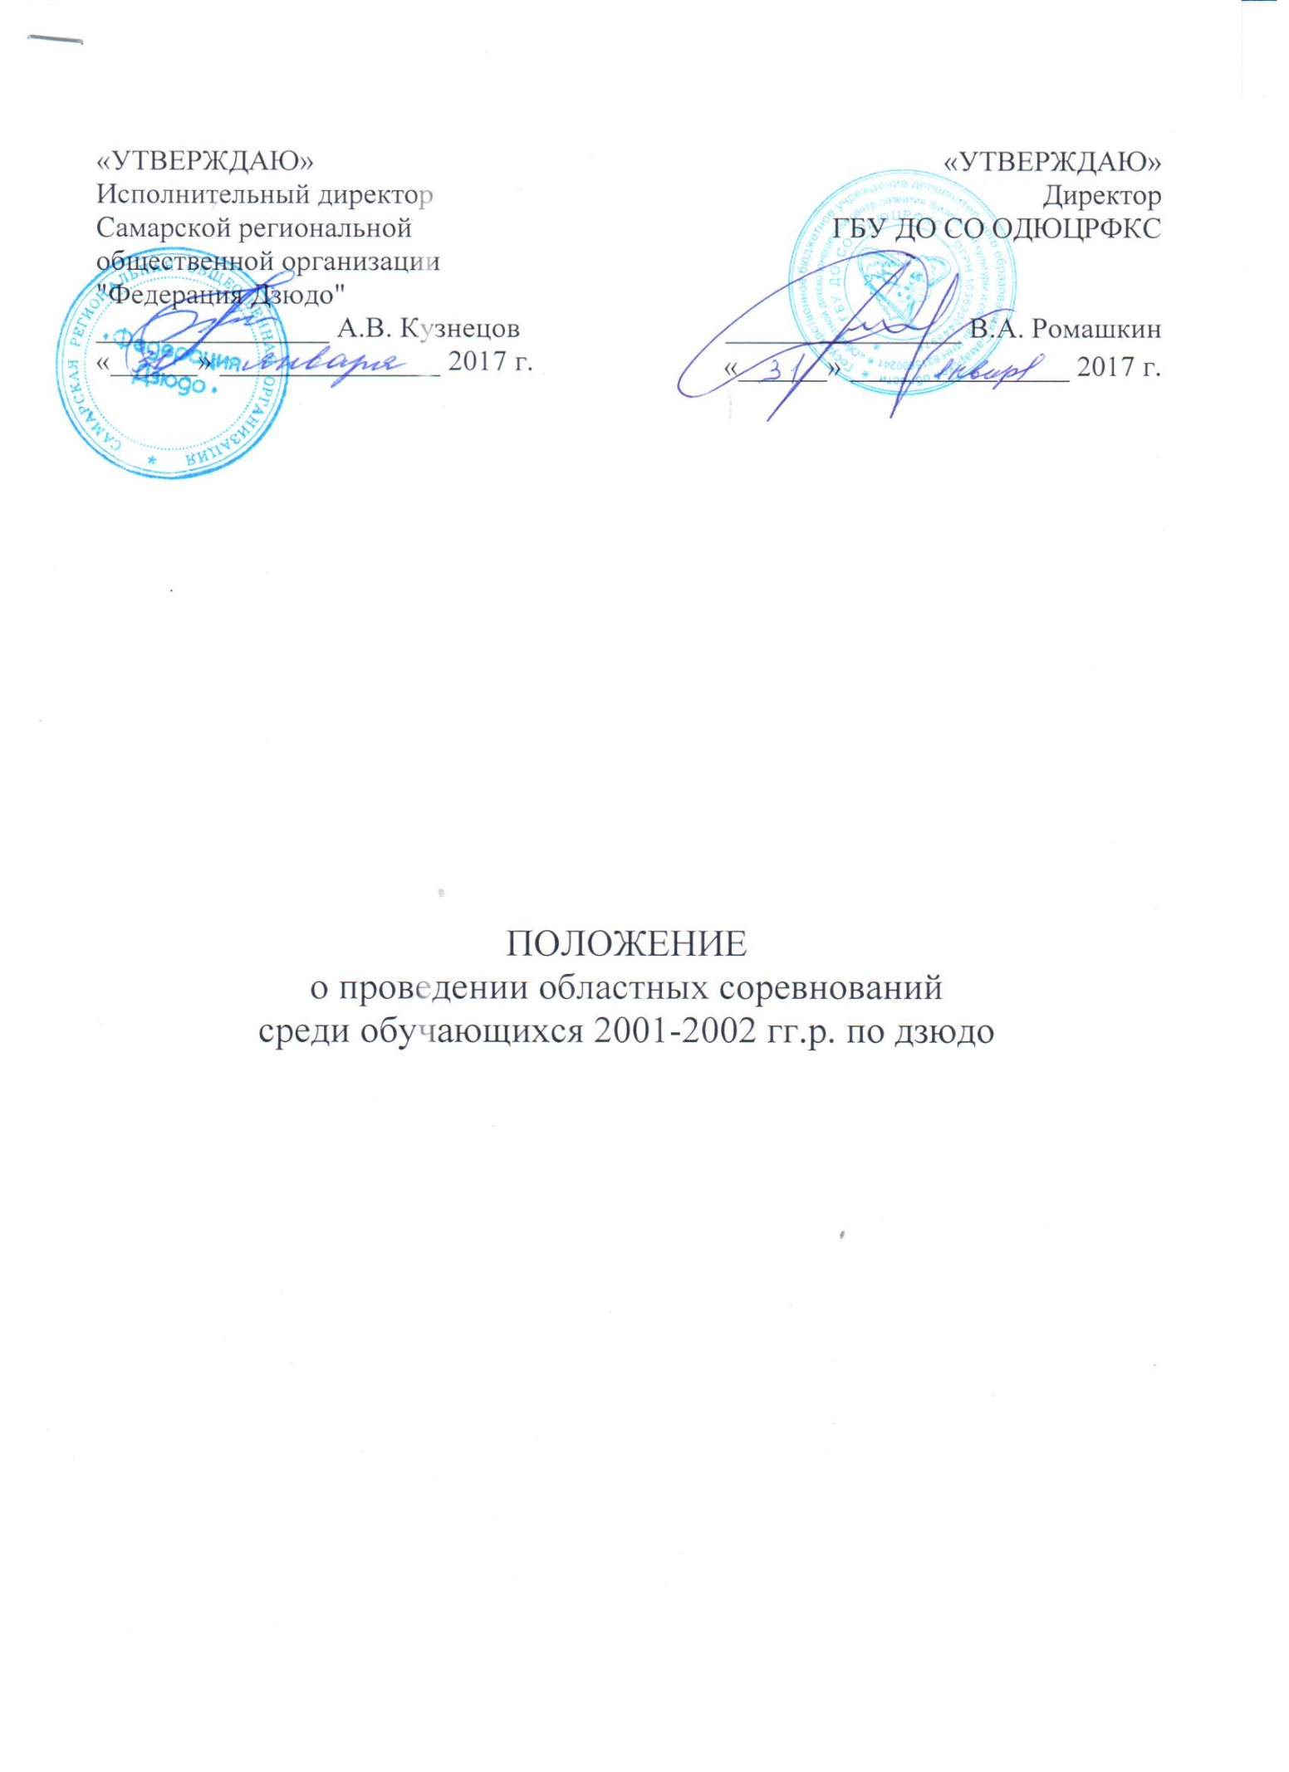

«УТВЕРЖДАЮ»  Исполнительный директор  Самарской региональной  общественной организации  "Федерация Дзюдо"  ________________ А.В. Кузнецов  «______» _______________ 2017 г. | «УТВЕРЖДАЮ»  Директор  ГБУ ДО СО ОДЮЦРФКС  ________________ В.А. Ромашкин  «______» _______________ 2017 г.

ПОЛОЖЕНИЕ
о проведении областных соревнований
среди обучающихся 2001-2002 гг.р. по дзюдо

1.

I. Общие положения.

Областные соревнования среди обучающихся по дзюдо (далее – соревнования) проводится ГБУ ДО СО «Областной детско-юношеский центр развития физической культуры и спорта» (далее — ОДЮЦРФКС) совместно с Самарской региональной общественной организацией «Федерация Дзюдо» согласно Календаря физкультурно-массовых и спортивных мероприятий ГБУ ДО СО «Областной детско-юношеский центр развития физической культуры и спорта» на 2017 год.
Цель проведения соревнований — привлечение обучающихся к регулярным занятиям физической культурой и спортом.
Задачи проведения соревнований:
- пропаганда физической культуры и спорта (дзюдо), как основного средства укрепления здоровья и физического развития;
- развития массовой физической культуры и спорта в общем и дзюдо в частности в образовательных учреждениях региона;
- формирования здорового образа жизни у подрастающего поколения, укрепление здоровья;
- профилактики асоциального поведения среди детей и подростков;
- выявления сильнейших спортсменов Самарской области для участия в Спартакиаде учащихся России в Приволжском федеральном округе;
Соревнования проводятся согласно действующим правилам соревнований по дзюдо. Порядок проведения соревнований на местах определяет главная судейская коллегия (ГСК).

II. Место и сроки проведения.

Соревнования проводятся поэтапно:
1 этап – январь 2017 г. внутри – школьные соревнования;
2 этап – февраль 2017 г. межрайонные, городские соревнования;
3 этап – финальные соревнования среди обучающихся (юноши и девушки) 2001-2002 гг.р. проводятся 9 -10 марта 2017 года в МБОУДО «Гранит» г.о.Тольятти Майский проезд, д.7а.

ΙΙI. Организаторы мероприятия

Учредителем данных соревнований является министерство образования и науки Самарской области.
Общее руководство организацией и проведением соревнований осуществляет ОДЮЦРФКС, директор Ромашкин В.А., инструктор-методист Костюк Н.В.
Непосредственное проведение соревнований возлагается на: МБОУ ДО «Гранит» г.о. Тольятти (директор Завьялов П.А.) и главную судейскую коллегию (ГСК): главный судья — М.В.Гуськов., главный секретарь — Л.А.Докучаева.
ГСК и судьи соревнований назначаются Самарской областной федерацией борьбы дзюдо в соответствии с требованиями официальных правил соревнований по борьбе дзюдо в РФ.

2.

IV. Требования к участникам и условия их допуска.

Участниками соревнований должны быть спортсмены, официально зарегистрированных учреждений физкультурно-спортивной направленности Самарской области.
К участию в соревнованиях допускаются юноши и девушки 2001-2002 г.р. обучающиеся Самарской области, прошедшие предварительную подготовку и допущенные врачом. Спортсмены 2003 г.р. к соревнованиям не допускаются
Команда, выставившая 5 и более человек, обязана предоставить судью в форме, в противном случае остальные участники снимаются с соревнований.

V. Программа физкультурного мероприятия.

09 марта 2017 г. - день приезда
14.00 — 17.00 — работа мандатной комиссии по допуску:
14.00-приезд и размещение команд;
15:00-17:00 – взвешивание.
10 марта 2017 г. - день соревнований
8.00 — 9.30 — довзвешивание иногородних участников соревнований
юноши: 46, 50, 55, 60, 66, 73, 81, 90, св.90.
Девушки: 40, 44, 48, 52, 57, 63, 70, св.70.
9.30 — 10.00 — совещание представителей и судей, жеребьёвка соревнований,
10:30-11:00 – парад открытия соревнований,
11.00 — начало соревнований.
Награждение победителей и призёров соревнований по окончанию финальных поединков.

VΙ. Условия подведения итогов.

Соревнования личные, проводятся по действующим правилам соревнований дзюдо среди юношей и девушек 2001-2002 гг.р., 2003 г.р. к соревнованиям не допускается.
Итоги соревнований подводит ГСК. Отчёт о проведении соревнований предоставляется в ОДЮЦРФКС в 7-дневный срок.

VΙΙ. Награждение.

Подведение итогов соревнований проводит ГСК, результаты (наградные листы) утверждаются директором ОДЮЦРФКС.
В каждой весовой категории определяется одно первое место, одно второе место, и два третьих места
По итогам соревнований спортсмены, занявшие 1-3 место, награждаются грамотами и медалями.

VIII. Условия финансирования.
Расходы по командированию спортсменов и тренеров (проезд, питание, размещение) - за счет командируемых организаций.
3.

Расходы по организации и проведению соревнований (питание судей и награждение грамотами) за счет ОДЮЦРФКС.
Расходы, связанные с приобретением медалей, осуществляются за счет средств СамРОО "Федерация Дзюдо".

IX. Обеспечение безопасности участников и зрителей.

Соревнования проводятся на спортивных сооружениях, отвечающих требованиям соответствующих нормативных правовых актов, действующих на территории Самарской области и направленных на обеспечение общественного порядка и безопасности участников и зрителей, при условии наличия актов готовности спортивного сооружения к проведению мероприятия. Обязательным условием проведения соревнований является наличие в местах проведения соревнований подготовленного медицинского персонала.

X. Подача заявок на участие.

Предварительные заявки на участие в соревнованиях нужно отправлять на электронную почту granit2012@yandex.ru до 08 марта 2017 года.
Оригинал заявки предоставляется в мандатную комиссию по допуску участников в день проведения соревнований.
Именная заявка должна быть установленной формы в печатном виде (Ф.И.О. спортсмена, дата рождения, вес.категория, школа, Ф.И.О. - тренера, виза врача);

№ | ФИО спортсмена | Дата рождения | Весовая категория | Город, место учебы | ФИО тренера | Виза врача
1

На взвешивание спортсмены подают следующие документы:
- полис обязательного медицинского страхования (оригинал);
- полис добровольного страхования от несчастного случая (спортивная страховка) (оригинал);
- паспорт;
Представители команд несут персональную ответственность за подлинность документов, представленных в мандатную комиссию, в случае обнаружения подставки спортсмен данного возраста снимается с соревнований текущего и последующего года.
Контактные тел.: (8-846) 263-00-77, 8-960-812-05-15 Костюк Наталья Владимировна (инструктор-методист ОДЮЦРФКС), 8-937-238-58-86 — Арычков Александр Алексеевич (председатель областного тренерского совета по дзюдо), 8-927-216-76-63 — Максим Владимирович Гуськов (главный судья соревнований).

Данное положение является официальным вызовом на соревнования.

